Территория Марксовского муниципального района заключается в границах, закрепленных действующим административно-территориальным делением, является неотъемлемой частью Саратовской области.

АДМИНИСТРАТИВНО – ТЕРРИТОРИАЛЬНОЕ ДЕЛЕНИЕ
МАРКСОВСКОГО МУНИЦИПАЛЬНОГО РАЙОНА

В соответствии с Законом Саратовской области от 27 декабря 2004 года № 97-ЗСО «О муниципальных образованиях, входящих в состав Марксовского муниципального района» в состав Марксовского муниципального района входят:
- Муниципальное образование город Маркс - со статусом городского поселения.
- Зоркинское муниципальное образование - со статусом сельского поселения. В состав образования входят: с. Зоркино, с. Васильевка, с. Волково, с. Воротаевка, с. Георгиевка, с. Золотовка, п. Колос, с. Михайловка, с. Новая жизнь, с. Семеновка, п. Сухой, с. Ястребовка.
- Кировское муниципальное образование - со статусом сельского поселения. В состав образования входят: с. Кировское, п. Водопьяновка, с. Калининское, с. Полековское, с. Пугачевка, с. Степное, с. Фурманово.
- Липовское муниципальное образование - со статусом сельского поселения. В состав образования входят: с. Липовка, с. Бобово, с. Вознесенка, с. Заря, с. Ильичевка, п. им. Тельмана, с. Красная Звезда, п. Солнечный, с. Чкаловка, с. Яблоня.
- Осиновское муниципальное образование - со статусом сельского поселения. В состав образования входят: п. Осиновский, с. Березовка, с. Бородаевка, с. Каменка, с. Новосельское, с. Филипповка, п. Чапаевка.
- Подлесновское муниципальное образование - со статусом сельского поселения. В состав образования входят: с. Подлесное, с. Александровка, с. Баскатовка, с. Буерак, п. Звезда, с. Караман, п. Кривовское, с. Орловское, с. Рязановка, с. Сосновка.
- Приволжское муниципальное образование - со статусом сельского поселения. В состав образования входят: с. Приволжское, с. Андреевка, с. Бобровка, п. Восток, с. Звонаревка, с. Красная Поляна, с. Луговское, с. Павловка, с. Раскатово, с. Фурмановка.
Марксовский район по своему организационно-правовому статусу является муниципальным образованием, созданным в соответствии с волеизъявлением жителей города Маркса и сел, входящих в Марксовский район в результате референдума от 22 декабря 1996 года.

ПОЛИТИЧЕСКОЕ УСТРОЙСТВО
Муниципальное образование включает в себя одно городское поселение и шесть сельских.
Во всех муниципальных образованиях сформированы законодательные и исполнительные органы местного самоуправления, в соответствии с Законом Саратовской области «О местном самоуправлении в Саратовской области» и Уставами Марксовского муниципального района, городского и сельских поселений.
Устав Марксовского района принят на референдуме 22 декабря 1996 года. Собранием муниципального района в него неоднократно вносились изменения и дополнения.

В соответствии с Федеральным законом «Об общих принципах местного самоуправления в Российской Федерации» № 131-ФЗ от 06.10.2003 года на органы местного самоуправления возложены определенные полномочия по управлению поселениями. Структура, порядок организации и деятельности администраций муниципальных образований определяются решениями соответствующих Советов депутатов. Полномочия органов местного самоуправления Марксовского муниципального района распространяются на городские, сельские и межселенные территории, земли сельскохозяйственных и промышленных предприятий в пределах прав, закрепленных действующим законодательством Российской Федерации и Саратовской области.

Административным центром Марксовского муниципального района является город Маркс.

ТЕРРИТОРИАЛЬНО-ГЕОГРАФИЧЕСКОЕ ПОЛОЖЕНИЕ
МУНИЦИПАЛЬНОГО ОБРАЗОВАНИЯ
Истоки Марксовского района относятся к XVIII столетию, когда по Указу императрицы Екатерины II на берегу реки Волги стали селиться немцы, голландцы, австрийцы. В 1765 году основан город Екатериненштадт. Исконным занятием населения было земледелие - выращивание зерна, табака, картофеля и переработка сельхозпродукции.
Развивались промыслы, ремесла, торговля. К концу XIX века зародилось промышленное производство. Начали работать фабрики по производству сельхозорудий, табачная и шерстеваляльные; кирпичный, кожевенный, лесопильный заводы.
В городе было четыре церкви, Центральное училище, банк, построена больница, несколько школ, в том числе и музыкальная, создана типография, открылись два театра и т. д.
Дата образования района в настоящих границах - март 1918 г. Марксовским район стал называться в конце 41 - начале 42 гг.
Город и район получили свое развитие во время существования Автономной немецкой республики. Тяжелым испытанием для населения были годы Великой Отечественной войны, период восстановления народного хозяйства. Более значительное развитие город и район получил в 70-е годы, в годы широкого развития строительства мелиоративных систем, создания крупных хозяйств на орошаемых землях. В настоящее время Марксовский район представляет собой крупный промышленный и аграрный комплекс.
- Марксовский район расположен в левобережной зоне Среднего Поволжья, граничит с районами:
- Энгельсским, Балаковским, Ершовским, Федоровским, Вольским, Советским, Воскресенским.
- Площадь района в административных границах составляет 2,9 тыс.км².
- Количество сел – 56.
- Расстояние от районного центра до г. Саратова - 60 км.

Землепользование Марксовского района относится к северной подзоне сухих степей Заволжья. Почвообразовательный процесс протекает по степному типу с образованием темно-каштановых почв. На территории района выделены следующие систематические группы почв:

ПОЧВЕННО-КЛИМАТИЧЕСКАЯ ХАРАКТЕРИСТИКА

- Темно - каштановые террасовые почвы различного механического состава.
- Лугово-каштановые почвы, имеющие преимущественно комплексное распространение.
- Лугово-лиманные почвы, залегающие в комплексе с темно-каштановыми террасовыми почвами
- Пойменные влажно-луговые слоистые почвы.
- Солонцы каштановые, имеющие комплексное распространение с темно-каштановыми террасовыми почвами.
- Иловато-болотные и лугово-болотные почвы степей.
7. Комплекс смытых и намытых почв балок, а также обнажения почвообразующих пород.
Средняя годовая температура по многолетним данным составляет 5.3 - 5.7 градусов. Средняя температура самого холодного месяца (февраль) – 6,6 град., самого жаркого (июля) +25,2 град. Температура ниже нуля отмечается с ноября по апрель. Переход от холода к теплу в весенний период очень быстрый, что вызывает необходимость завершения весенне-полевых работ в предельно сжатые сроки. Возобновление вегетации озимых культур и многолетних трав связано с устойчивым переходом среднесуточной температуры + 5 град. С. Начало вегетации отмечается 13-14 апреля и длится 155 - 175 дней до 29 сентября - 1 октября.
Термические ресурсы превышают потребность в тепле всех зерновых культур - сумма активных температур (свыше 10 град. С) составляет 2800-2900 градусов С., средняя продолжительность безморозного периода 157-163 дня.
Наступление первого заморозка в среднем отмечается 20-25 октября, последнего - 25 марта – 1 апреля. Однако, в отдельные годы последние весенние заморозки возможны до конца мая, а ранние - осенние в первой декаде сентября, оттаивание в начале апреля; глубина промерзания почвы в декабре - 17 см., в январе - 21 см., в феврале - 47 см., марте – 40 см. Наступление мягкопластичного состояния почвы (спелость) в среднем отмечается 6 апреля.

Среднегодовое количество осадков 495-500 мм, но годовые суммы осадков подвержены резким колебаниям.

На теплый период приходится большая часть осадков –320-325, из них: 219 мм выпадает в период с температурой выше 10 градусов.
Летом осадки имеют характер ливней, слабо впитывающихся в почву. Кроме того, высокие летние температуры и падение относительной влажности воздуха в дневные часы до 38-40% способствуют непроизвольному расходованию почвенной влаги.

ЛЕСНЫЕ РЕСУРСЫ

Площадь лесных угодий составляет 13967 га.

ВОДНЫЕ РЕСУРСЫ

Площадь водных угодий составляет 14300 га.

РАЗДЕЛ I. ПРИРОДНАЯ СРЕДА И РЕСУРСЫ

Структура распределения земельной площади

Показатели | тыс. га
Общая площадь земель, из нее: | 290,8
1. Площадь с/х угодий – всего | 251,3
в том числе:
пашня | 191,1
из нее посевная площадь | 143,3
многолетние насаждения | 0,8
сенокосы | 3,5
пастбища | 43,5
2. Площадь лесного фонда | 13,9
Из нее площадь зеленных насаждений общего пользования | 11,7
3. Земли водного фонда | 14,3
4. Земли населенных пунктов | 9,5
5. Земли промышленности | 1,69
6. Земли особо охраняемых территорий | 0,11
Из общей площади земель на 01.01.26 г.– 290 800,00 га:
- в собственности граждан – 120 269,9 га;
- в государственной собственности – 49 657,3 га;
- в муниципальной собственности – 25 097,9 га;
- в собственности юридических лиц – 62 917,4 га.

Основные показатели окружающей среды
Показатели | Ед. измерения | На 01.10.2025 г
Площадь экологически опасных территорий | кв. км. | 3,8
Валовой выброс загрязняющих веществ в атмосферу, всего в т. ч. | тыс. т в год | 6,1
от стационарных источников | тыс. т в год | 0,6
от передвижных источников (автотранспорта) | тыс. т в год | 5,5
Объем сброса сточных вод, всего | млн. м³ | 0,437
в т. ч. в поверхностные водоемы | млн. м³ | 0,42

Предприятия, представляющие угрозу окружающей среде.
Наименование | Место расположения
На водные объекты: ООО «Водоканал», ООО «НПФ «МОССАР» | г. Маркс
На атмосферный воздух: МУП «Тепло»,  ООО «Пивзавод Марксовский», ОАО «Трансаммиак» | г. Маркс
На земельные ресурсы: полигон и свалки ТБО, нефтепровод НПС «Бородаевка» | г. Маркс, с. Зоркино, с. Подлесное

Основные демографические показатели

РАЗДЕЛ II. НАСЕЛЕНИЕ, УРОВЕНЬ И КАЧЕСТВО ЖИЗНИ

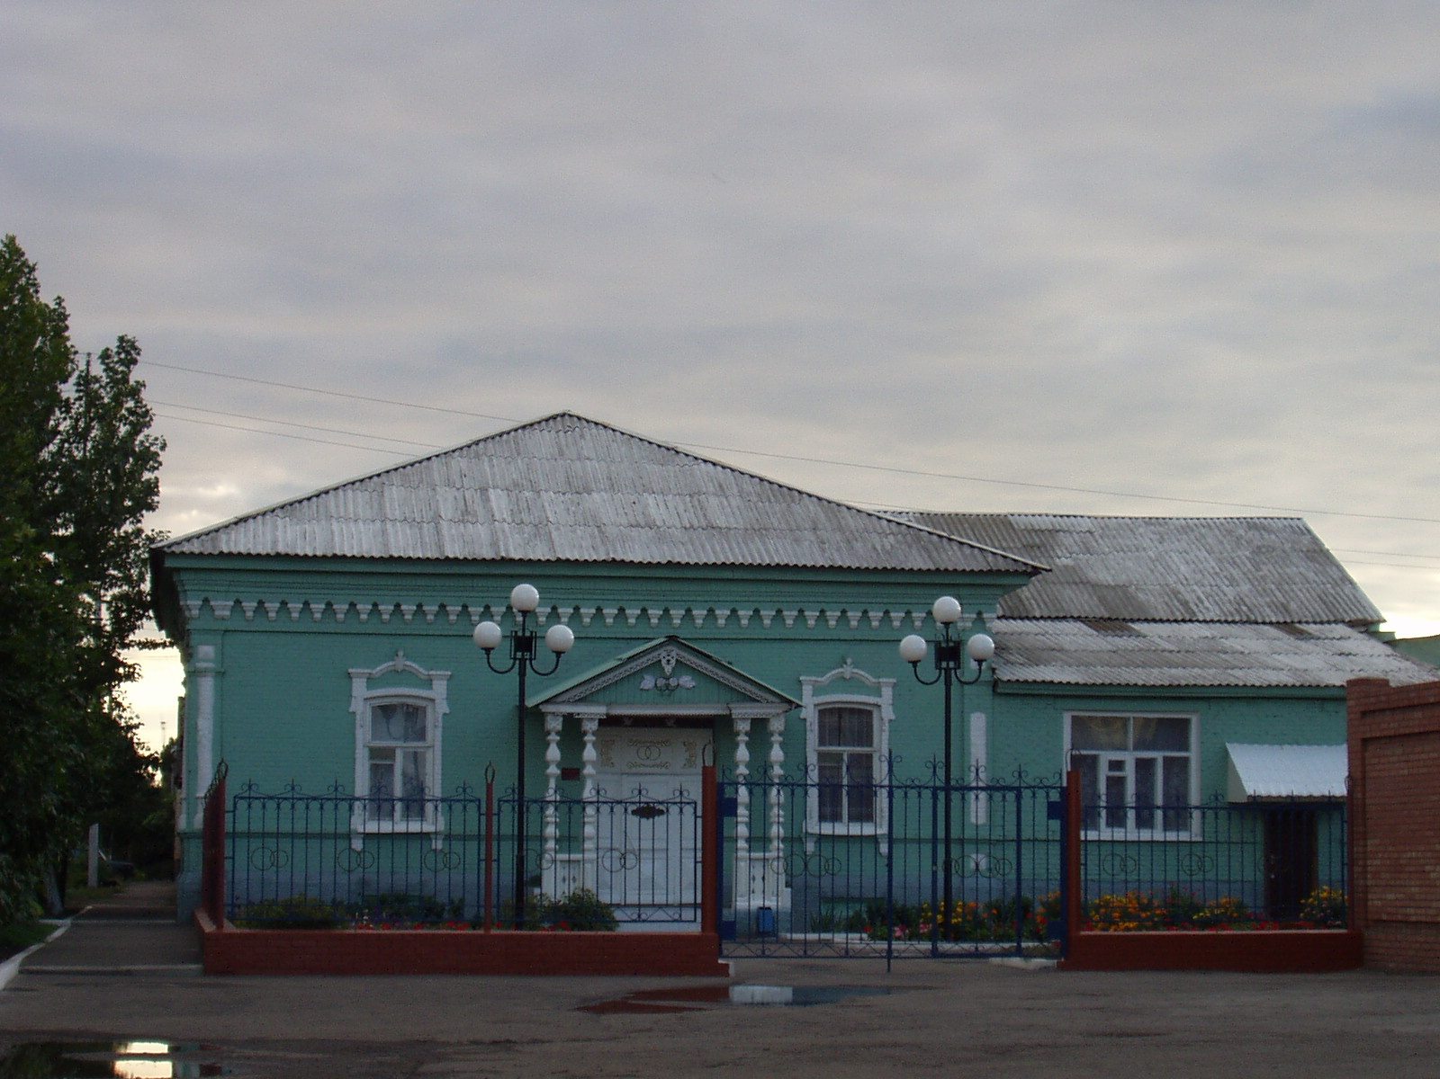
 |  | Показатели | На 01.01.2026 г.
 |  | Численность постоянного населения (тыс. чел.), в том числе | 56,8
 |  | городского, тыс. чел. | 28,3
 |  | сельского, тыс. чел. | 28,5
 |  | Плотность населения, чел/кв. км | 19,5
 |  | Численность пенсионеров, состоящих на учете в органах соц. обеспечения (чел.) – всего | 16473
 |  | в т.ч. – работающих пенсионеров, чел. | -
 |  | - пенсионеров труда, чел. | 15032
 |  | из них - по старости, чел. | 13468
 | - по инвалидности, чел. |  | 710
 | - по случаю потери кормильца, чел. |  | 854
 | - пенсионеры- военнослужащие и члены их семей, чел. |  | 13
 | из них - по инвалидности, чел. |  | 13
 | - по случаю потери кормильца, чел. |  | -
 | - чернобыльцы, чел. |  | 28
 | Пенсионеры, получающие социальные пенсии, чел. |  | 1377
 | Средний размер назначенных месячных пенсий, руб. |  | 21494,23

Основные демографические показатели
Показатели | На 01.01.2025 г. | На 01.01.2026 г. | 01.01.2026 в %  к 01.01.2025 г.
Число родившихся | 357 | -* | -
Число умерших | 779 | -* | -
Естественный прирост (убыль) населения | -422 | -* | -
Количество зарегистрированных браков | 276 | 281 | 101,8
Количество зарегистрированных разводов | 220 | 157 | 71,4
Средняя продолжительность жизни населения, в целом по району (число лет): | 67,9 | 66,8 | 98,4
- мужчин | 62,0 | 60,6 | 97,7
- женщин | 75,2 | 74,2 | 98,7
* - данные не являются публичными

Социальная защита населения
Показатели | На  01.01.25г. | На  01.01.26г. | 01.01.2025 в %  к 01.01.2026 г.
Участники ВОВ, принимавшие участие в боевых действиях, чел | 1 | 0 | -
Труженики тыла, чел | 35 | 15 | 42,9
Ветераны боевых действий, чел | 650 | 980 | 150,7
Члены семей погибших (умерших) инвалидов войны, участников ВОВ и ветеранов боевых действий, чел. | 116 | 318 | 274,1
Ветераны военной службы, чел. | 83 | 81 | 97,6
Ветераны труда (включая ВТСО), чел. | 4784 | 4603 | 96,2
из них труженики тыла, чел | 33 | 15 | 45,5
ФЗ «О реабилитации жертв политических репрессий», чел. | 171 | 160 | 93,6
в том числе реабилитированные граждане, чел | 170 | 159 | 93,5
ФЗ «О социальной защите граждан, подвергшихся воздействию радиации вследствие катастрофы на Чернобыльской АЭС» (включая граждан по другим ФЗ, приравненных к ним), чел. | 65 | 64 | 98,5
в том числе ликвидаторы (включая ликвидаторов по другим ФЗ, приравненных к ним), чел. | 24 | 23 | 95,8

Показатели | На  01.01.25 г. |  | На  01.01.26 г. |  | 01.01.2026 г. в % к 01.01.2025г.
Указ Президента РФ «О предоставлении льгот бывшим несовершеннолетним узникам концлагерей, гетто и других мест принудительного содержания, созданных фашистами и их союзниками в период второй мировой войны», чел | 1 |  | 1 |  | 100
Количество инвалидов, всего | 2865 |  | 2658 |  | 92,8
«ребенок-инвалид» (до 18 лет, включая сирот), чел | 262 |  | 277 |  | 105,7
Инвалиды ВОВ, инвалиды боевых действий (включая приравненных к ним), чел | 6 |  | 8 |  | 133,3
Участники ВОВ с группой инвалидности, чел | 1 |  | 0 |  | -
Участники ВОВ, проходившие военную службу в годы войны в частях, не входящих в действующую армию, чел | 1 |  | 0 |  | -
Инвалиды вследствие заболеваний, полученных в период прохождения военной службы, чел. | 24 |  | 24 |  | 100,0
Инвалиды вследствие радиационного воздействия, чел. | 9 |  | 9 |  | 100,0
Выдано автомобилей, ед. | - |  | - |  | -
Выдано санаторно-курортных путевок ветеранам войны и труда и инвалидам, ед. | 226 |  | 252 |  | 111,5
Выдано путевок детям, нуждающимся в особой заботе государства, ед. | 920 |  | 968 |  | 105,2
Число получателей льгот, чел | 6694 |  | 6485 |  | 96,9
Показатели |  | На  01.01.25 г |  | На  01.01.26 г |  | 01.01.2026 г. в % к 01.01.2025 г.
Численность многодетных семей с несовершеннолетними детьми, ед. |  | 998 |  | 906 |  | 90,8
в них детей, чел. |  | 3307 |  | 3079 |  | 93,1
из числа многодетных семей: с 3 детьми |  | 773 |  | 653 |  | 84,5
с 4 детьми |  | 162 |  | 177 |  | 109,3
с 5 детьми |  | 48 |  | 56 |  | 116,7
с 6 детьми |  | 8 |  | 12 |  | 150,0
с 7 детьми |  | 5 |  | 5 |  | 100,0
с 8 детьми |  | 1 |  | 2 |  | 200,0
с 9 детьми |  | 1 |  | 1 |  | 100,0
с 10 детьми |  | - |  | - |  | -
Число получателей льгот, чел. |  | 6694 |  | 6485 |  | 96,9
-в т.ч.: - по федеральным законам |  | 1583 |  | 1600 |  | 101,1
- по региональным законам |  | 5111 |  | 4885 |  | 95,6
Численность опекунских семей с несовершеннолетними детьми, ед. |  | 74 |  | 77 |  | 104,1
в них опекаемых детей, чел. |  | 98 |  | 103 |  | 105,1

Средняя заработная плата по видам экономической деятельности

(по крупным и средним организациям)

Вид экономической  деятельности | на 01.01.2026 г. | 01.01.2026 в % к 01.01.2025 г.
ВСЕГО | 57316,1 | 118,3
Сельское, лесное хозяйства, охота, рыболовство и рыбоводство | 78814,1 | 126,6
Добыча полезных ископаемых | - | -
Обрабатывающие производства | 60019,7 | 117,3
Обеспечение электрической энергией, газом и паром; кондиционирование воздуха | 58590,1 | 118,7
Строительство | 77657,1 | 122,9
Торговля оптовая и розничная, ремонт автотранспортных средств и мотоциклов | 53107,8 | 112,8
Транспортировка и хранение | 73274,4 | 121,5
Деятельность гостиниц и предприятий общественного питания | 53250,5 | 123,1
Деятельность в области информации и связи | 63136,9 | 108,5
Деятельность финансовая и страховая | 57871,3 | 106,2
Деятельность профессиональная, научная и техническая | 52531,7 | 124,6
Деятельность административная и сопутствующие доп.услуги | 49091,7 | 140,5
Государственное управление и обеспечение военной безопасности; социальное обеспечение | 62138,1 | 109,6
Образование | 42570,1 | 106,8
Здравоохранение | 52646,9 | 132,9
Культура | 44821,9 | 109,6

Численность учебных заведений и детских дошкольных учреждений

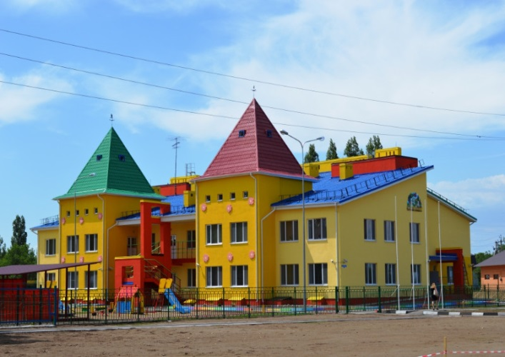
Показатели | на 01.01.26 г.
Детские дошкольные учреждения всех ведомств, всего, в т.ч. | 29
- город | 9
- сельская местность | 20
Общеобразовательные школы, всего, в т.ч. | 32
- город | 6
- сельская местность | 26
из них дневные общеобразовательные школы | 32
Школы для детей с дефектом умственного и физического развития | -
Средние специальные учебные заведения | 4
Высшие учебные заведения (филиалы) | 1
Высшие учебные заведения (представительства) | 0

Количество кружков - 337, с числом занятых в них детей – 3945. Количество спортивных секций – 152, число занимающихся – 2215 чел.

Социальные показатели детских дошкольных учреждений и школ

Показатели | Единица измерения | на  01.01.2025г. | на 01.01.2026г. | 01.01.2026 в % к 01.01.2025
Охвачено детей дошкольными учреждениями | % | 84 | 84 | 100,0
Привлечено в детские дошкольные учреждения, детей, в т.ч. | чел. | 781 | 632 | 80,1
- детей из социально незащищенных семей | чел. | 1398 | 876 | 62,7
Число детей, обучающихся во вторую смену | чел. | 0 | 0 | -
Число детей, получающих школьное питание | чел. | 5854 | 5633 | 96,2
Охвачено детей, школьным питанием, в % от числа школьников | % | 98 | 98,2 | 100,2

Открытие образовательных центров «Точка роста»
Показатель | Единица измерения | на  01.01.2025г. | на  01.01.2026г. | 01.01.2026 в % к 01.01.2025
Всего образовательных центров «Точка роста» | шт. | 18 | 18 | 100
в т.ч. открытых в отчетном периоде | шт. | 0 | 0 | 100

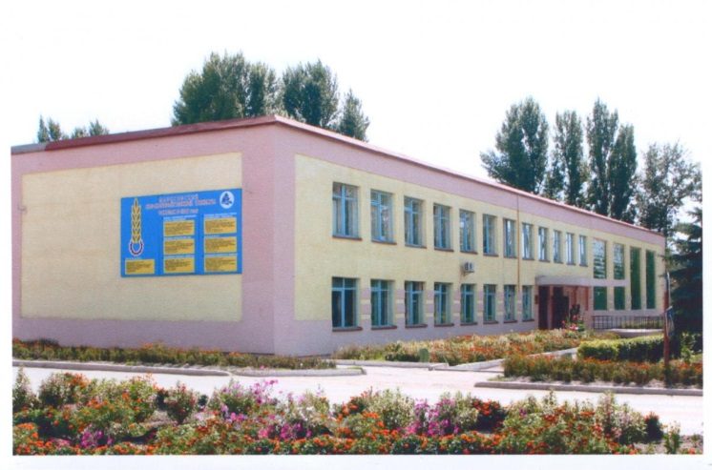 | На территории Марксовского муниципального района действуют:  1 филиал высшего учебного заведения «Саратовского государственного университета генетики, биотехнологии и инженерии имени Н.И. Вавилова».  4 среднеспециальных учебных заведения:  -Марксовский Сельскохозяйственный техникум-филиал Саратовского государственного аграрного университета имени Н.И. Вавилова»;  -Филиал ГАПОУ СО «Энгельский медицинский колледж Св. Луки (Войно-Ясенецкого)»;  -Филиал ГПОУ «Саратовский областной колледж искусств»;  -ГАПОУ СО «Марксовский политехнический колледж».

Численность учащихся и студентов ВУЗов и СПУЗов г. Саратова
(выпускников г. Маркса и Марксовского района)

Год выпуска из  образовательного  учреждения | Курс обучения
Год выпуска из  образовательного  учреждения | Y курс | IY курс | III курс | II курс | I курс
Год выпуска из  образовательного  учреждения | 2021 | 2022 | 2023 | 2024 | 2025
Выпускников - всего  город  село | 201  138  63 | 205  147  58 | 188  129  59 | 153  110  43 | 206  156  50
Поступили в ВУЗы | 162 | 164 | 157 | 115 | 170
Поступили в СПУЗы | 33 | 33 | 26 | 32 | 29

Численность учащихся общеобразовательных учебных заведений
Показатели | На  01.01.25 г. | На  01.01.26 г. | 01.01.2026 г. в % к 01.01.2025 г.
В общеобразовательных школах | 5945 | 5764 | 96,6
в том числе:
в дневных общеобразовательных школах, в т.ч. | 5945 | 5764 | 96,6
город | 3564 | 3499 | 98,2
сельская местность | 2381 | 2265 | 95,1
Охвачено детей мероприятиями отдыха и оздоровления в летний период, в % от общей численности детей и подростков | 15,9 | 16 | 100,6
Охвачено детей мероприятиями отдыха и оздоровления в летний период, чел. | 950 | 950 | 100,0
Сумма на мероприятие по отдыху и оздоровлению в летний период, тыс. руб. | 2300 | 2400 | 104,3
Численность учителей, чел. | 480 | 562 | 117,1
Численность учащихся студентов и преподавателей специализированных учебных заведений
Показатели | На  01.01.25 г. | На  01.01.26 г. | 01.01.2026 г. в % к 01.01.2025 г.
Численность студентов в средних специальных учебных заведениях и в профессиональных училищах, чел. | 1279 | 1347 | 105,3
Численность преподавателей, чел. | 101 | 101 | 100,0

Количество домов-интернатов, детских домов, домов ребенка и число мест в них
Показатели | Ед. измерения | На  01.01.26 г.
Дома-интернаты для престарелых и инвалидов | ед. | 1
Число мест в домах-интернатах | ед. | 361
Численность проживающих в домах-интернатах престарелых и взрослых инвалидов | чел. | 392
ГУ «Марксовский центр социальной помощи семье и детям «Семья» | ед. | 1
Численность детей | чел. | 15
Дома ребенка | ед. | 1
Численность детей в них | чел. | 30

Обеспеченность школами и дошкольными учреждениями
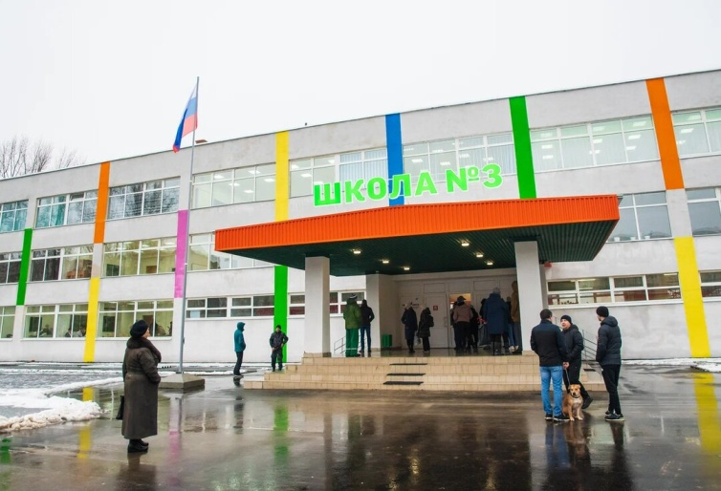
Показатели | Ед. измерения | На  01.01.25 г. | На  01.01.26 г.
Численность детей в возрасте от 1 до 6 лет | чел. | 2686 | 2463
Число мест в дошкольных учреждениях, мест – всего | ед. | 3223 | 3223
Численность детей в детских дошкольных учреждениях | чел. | 2249 | 2121
в т.ч. город | чел. | 1384 | 1284
сельская местность | чел. | 865 | 837
Обеспеченность местами детей, находящихся в постоянных дошкольных учреждениях (в расчете на 100 мест) | чел. | 100 | 100
Численность детей в расчете на одного воспитателя | чел. | 10 | 10

Культурно-просветительские учреждения
Показатели |  | Ед. измерения | На  01.01.26 г.
Число библиотек |  | ед. | 36
Книжный фонд в библиотеках |  | ед. | 300177
Число учреждений культурно-досугового типа |  | ед. | 37
Количество мест в клубных учреждениях, мест |  | ед. | 6946
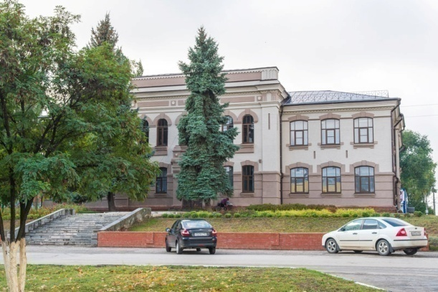 | Проведено концертов и развлекательных программ | ед. | 5499
 | Кол-во музеев и постоянных выставок | ед. | 1/9
 | Число посещений музеев | чел | 26253
 | Кол-во парков культуры и  отдыха | ед. | 1
 | Количество кинотеатров | ед. | 1
 | Количество сеансов | ед. | 1760
 | -посетило киносеансов | чел. | 406

В школах искусств дополнительное образование получают 822 человека: на отделениях хореографии – 181, фортепианном – 99, народных инструментов – 127, духовых и ударных инструментах –48, художественном – 184, декоративно-прикладного искусства –26, струнных и смычковых инструментов – 11, фольклорном – 21, хоровом пении – 34, эстрадном пении – 26, дополнительных платных образовательных услуг - 65.

Здравоохранение
Основные показатели здравоохранения

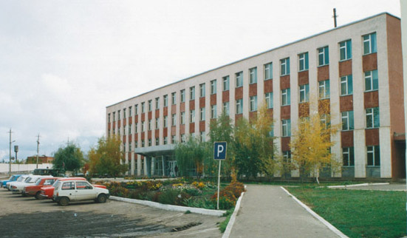 | Показатели | Ед. изм. | На  01.01.25г. | На  01.01.26г. | 01.01.2026г. в % к  01.01.2025 г.
 | Кол-во больниц и лечебных стационаров по факту | ед. | 1 | 1 | 100
 | Обеспеченность населения больничными койками по факту | коек на 10 тыс. чел. | 30,2 | 25,5 | 84,4
 | Кол-во амбулаторно-поликлинических учреждений | ед. | 4 | 4 | 100
 | их мощность по факту | посещ. в смену | 1380 | 1380 | 100
Количество фельдшерско-акушерских пунктов |  | ед. | 34 | 34 | 100
Их мощность по факту |  | посещ. в смену | 12 | 12 | 100
Обеспеченность населения амбулаторно-поликлиническими участками |  | посещ. в смену | 25 | 25 | 100,0
по факту |  | на 10 тыс. чел. | 25 | 25 | 100,0
Численность врачей всех специальностей |  | чел. | 87 | 103 | 118,4
Обеспеченность врачами |  | на 10 тыс. чел. | 17,8 | 21,7 | 121,9
Численность среднего медицинского персонала |  | чел. | 329 | 331 | 100,6
Обеспеченность населения средним медицинским персоналом |  | на 10 тыс. чел. | 67,3 | 67,7 | 100,6

Показатели здравоохранения
Показатели | Ед.  измерения | На 01.01.25г. | На 01.01.26г. | 01.01.2026г. в % к  01.01.2025 г.
Младенческая смертность (на 1000 новорожденных) | усл.ед. | 5,7 | 0 | -
Коэффициент младенческой смертности (на 1000 новорожденных) | усл.ед. | 0,035 | 0 | -
Заболеваемость наркоманией, на 100 тыс. населения | усл. ед. | - | - | -
Заболеваемость ВИЧ-инфекцией, на 100 тыс. населения | усл. ед. | 64,5 | 12,3 | 19,1
Заболеваемость туберкулезом, на 100 тыс. населения | усл.ед. | 22,7 | 28,2 | 124,2
Онкологическая заболеваемость, на 100 тыс. населения | усл.ед. | 324,3 | 396,3 | 122,2

Структура жилищного фонда района, тыс. кв. м.
Показатели | Ед. измер. | На 01.01.25г. | На 01.01.26г. | 01.01.2026г. в % к  01.01.2025 г.
Весь жилой фонд: | тыс. кв. м. | 1821,56 | 1843,8 | 101,2
городской жилищный фонд | тыс. кв. м. | 938,16 | 960,55 | 102,4
сельский жилищный фонд |  | 883,4 | 883,25 | 99,9
Частный жилищный фонд |  | 1803,46 | 1825,7 | 101,2
Государственный жилищный фонд (ведомственный) |  | 0 | 0 | 0
Муниципальный жилищный фонд |  | 18,1 | 18,1 | 100
Характеристика жилищного фонда района
Показатели | Ед. измер. | На 01.01.25г. | На 01.01.26г. | 01.01.2026г. в % к  01.01.2025 г.
Жилищный фонд | тыс. кв. м. | 1821,56 | 1843,8 | 101,2
Ветхий жилой фонд | тыс. кв. м. | - | - | -
Благоустройство жилищного фонда (общая площадь): |  | - | - | -
- водопроводом |  | 1821,56 | 1843,8 | 101,2
- канализацией |  | 1821,56 | 1842,81 | 101,2
- центральным отоплением (АГВ) |  | 494,83 | 473,12 | 95,6
- ванными (душем) |  | 1752,68 | 1842,81 | 105,1
- газом |  | 1816,14 | 1838,38 | 101,2
- горячим водоснабжением |  | 1820,57 | 1842,81 | 101,2

Основные экономические показатели коммунального хозяйства
Благоустройство территории района
Показатели | Ед. измерения | на 01.01.2026г.
Общая протяженность дорог | км | 808,2
в том числе с твердым покрытием | км | 557,9
Теплоснабжение
Показатели | Ед. измерения | на 01.01.2026 г.
Мощность котельных | Гкал/час | 115,26
Количество котельных | шт. | 34
Отпущено тепла населению | тыс. Гкал. | 49,6
Произведено тепла | тыс. Гкал. | 85,2
Протяженность тепловых сетей | км. | 33,1
- МО г. Маркс |  | 30,7
- Марксовский район |  | 2,4
Водоснабжение и канализация
Показатели | Ед. измерения | На 01.01.2026 г.
Установленная мощность водопроводов | тыс. куб. м/сутки | 4,28
Одиночное протяжение уличной сети | км | 71,746
Мощность очистных сооружений – всего: | тыс. куб.м. в год | 6205,0
Подано воды в сеть | тыс. куб.м. | 1565,66
Отпущено воды всем потребителям | тыс. куб.м. | 1417,01
в том числе населению | тыс. куб.м. | 1143,09
Коммунально-бытовое водопотребление на жителя | литров в сутки | 112,67
Пропущено сточных вод через очистные сооружения (без ливневок) | тыс. куб.м. | 534,26

Электроснабжение

Показатели | ед. изм. | На 01.01.25г. | На 01.01.2026г.* | 01.01.2026 г. в % к  01.01.2025 г
Потребность в электроэнергии | млн. кВт/ч. | 80,57 | 91,79 | 113,9
Потреблено электроэнергии | млн. кВт/ч. | 80,53 | 90,42 | 112,3
Показатели | ед. изм. | На 01.01.25г. | На 01.01.2026г.* | 01.01.2026 г. в % к  01.01.2025 г
Протяженность воздушных линий и кабельных сетей | км | 237,2/12,66 | 251,2/13,7 | 105,9/108,2
* сведения предоставлены ОАО «Облкоммунэнерго»
Газоснабжение

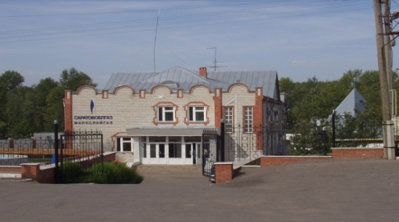
Показатели | Ед.  измерения | На 01.01.25г. | На 01.01.2026г. | 01.01.2026 г. в % к 01.01.2025 г
Протяженность сети | км | 995,39 | 1007,45 | 101,2
Число газифицированных  квартир (домов) | ед. | 25240 | 25496 | 101,0
- сетевым газом | ед. | 25240 | 25496 | 101,0
Отпущено газа природного горючего потребителям  всего: | млн. куб. м | 71,2 | 62,7 | 88,1
в т. ч. юридическим лицам | млн. куб. м | 14,3 | 13,5 | 94,4
в т. ч. населению | млн. куб. м | 56,9 | 49,2 | 88,5

Развитие физкультуры и спорта

Показатели | Ед. измерения | на 01.10.25 г
Спортивных учреждений | ед. | 98
Количество занимающихся в них | чел | 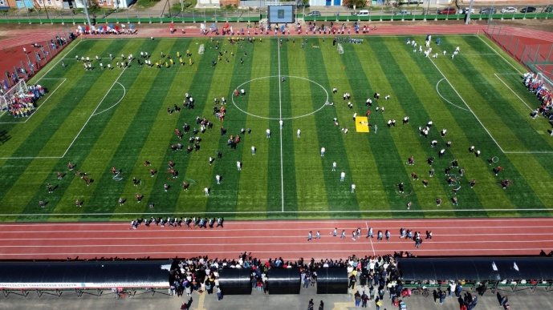  25590
Культивируемые виды спорта | ед. | 38
Спортивных школ | ед. | 1
-из них специализированных | ед. | 1
Количество занимающихся в них | чел. | 68
Плоскостных спортивных сооружений (футбольные поля, хоккейные коробки) | ед. | 15
Плавательных бассейнов | ед. | 2
Спортивных залов | ед. | 29
-в т.ч. в образовательных уч-ях | ед. | 23
Уровень обеспеченности населения спортивными залами (на 1000 жителей) | ед. | 0,5
Лагеря (детские загородные, спортивно-оздоровительные, оздоровительные) | ед. | 3
Доля населения, систематически занимающихся физической культурой и спортом | % | 57

В рядах Российской Армии на 01.01.2026 г. проходят службу 142 человека.

Правопорядок
Показатели | На 01.01.25 г. | На 01.01.26 г. | 01.01.2026 г. в % к  01.01.2025 г
Кол-во совершенных преступлений | 538 | 509 | 94,6
в т.ч. тяжких | 166 | 119 | 71,7
Средняя раскрываемость преступлений, % | 42,4 | 50,1 | 118,2
Раскрываемость тяжких преступлений, % | 39,5 | 57,4 | 145,3

Показатели | На 01.01.26 г.
Районные газеты | 1
Общий тираж газет, экз. | 208000
Профинансировано из средств местного бюджета, тыс. руб.* | 2154
Профинансировано из средств областного бюджета, тыс. руб.* | 1348
*-

Численность безработных

РАЗДЕЛ III. ТРУД И ЗАНЯТОСТЬ

Показатели | Ед. измерения | На  01.01.2025 г. | На  01.01.2026 г. | 01.01.2026 г. в % к  01.01.2025 г
Безработные, всего | чел. | 100 | 86 | 86
из них получающие пособие | чел. | 95 | 69 | 72,6
Уровень безработицы | % | 0,3 | 0,3 | 100,0
Численность ищущих работу граждан, состоящих на учете в службе занятости, всего | чел. | 104 | 90 | 86,5
в т.ч. – ищущих работу инвалидов, состоящих на учете в службе занятости | чел. | 2 | 0 | -
Коэффициент напряженности (число не занятых безработных на одну вакансию) | чел. | 0,12 | 0,12 | 100
Направлено на общественные работы (в рамках программ занятости) | чел. | 29 | 6 | 20,6
Число прошедших обучение (переобучение) в рамках национального проекта «Демография» | ед. | 11 | 3 | 27,3
Организация трудоустройства несовершеннолетних в летнее время | чел. | 323 | 334 | 103,4
Число проведенных ярмарок вакансий рабочих мест | ед. | 9 | 7 | 77,8

Среднесписочная численность работников по крупным и средним организациям – всего
(без внешних совместителей)
Показатели | на 01.01.26 г. | 01.01.2026 г.  в % к  01.01.2025 г.
Всего | 8305 | 97,7
Обрабатывающие производства | 1246 | 94,8
Сельское хозяйство, охота и лесное хозяйство | 1301 | 90,3
Добыча полезных ископаемых | данные отсутст. | -
Обеспечение электроэнергией, газом и паром | 367 | 99,5
Оптовая и розничная торговля; ремонт автотранспортных средств, мотоциклов, бытовых изделий и предметов личного пользования | 438 | 109,8
Гостиницы и предприятия общественного питания | 41 | 91,1
Деятельность в области информации и связи | 68 | 107,9
Финансовая и страховая деятельность | 40 | 90,9
Государственное управление и обеспечение военной безопасности; социальное обеспечение | 660 | 109,3
Образование | 1928 | 103,5
Здравоохранение и предоставление социальных услуг | 1359 | 85,0
Деятельность в области культуры, спорта, организации досуга и развлечений | 270 | 102,7
Деятельность административная и сопутствующие доп.услуги | 205 | 138,5
Деятельность профессиональная, научная и техническая | 107 | 133,8

РАЗДЕЛ IV. ПРОМЫШЛЕННОСТЬ

В городе действуют несколько крупных и средних промышленных предприятий – по переработке масла семян подсолнечника - ООО «Товарное хозяйство», пивоваренный – ООО «Пивзавод – Марксовский», ОАО «Маслодел», по производству электрооборудования – ООО «НПФ МОССАР» и другие.

Отраслевая структура отгрузки обрабатывающих производств.
Показатели | Ед. изм. | Отгружено товаров собственного производства,  на 01.01.2026 г. | в % к 01.01.2025 г.
Объем отгрузки обрабатывающих производств – всего | тыс. руб. | 8049749,5 | 107,1
из них:
-производство пищевых продуктов | тыс. руб. | 6950361,7 | 109,3
-текстильное и швейное производство | тыс. руб. | - | -
- обработка древесины и производство изделий из дерева | тыс. руб. | - | -
- производство резиновых и пластмассовых изделий | тыс. руб. | - | -
- металлургическое производство и производство готовых металлических изделий | тыс. руб. | - | -
-производство машин и оборудования | тыс. руб. | - | -
-производство электрооборудования, электронного и оптического оборудования | тыс. руб. | - | -
-прочие производства | тыс. руб. | - | -
Обеспечение электрической энергией, газом и паром | тыс. руб. | 346612,3 | 93,3
Водоснабжение, водоотведение, организация сбора и утилизации отходов, деятельность по ликвидации загрязнений | тыс. руб. | - | -
Индекс промышленного производства на 01.01.2026 года – 91,3%

АГРОПРОМЫШЛЕННЫЙ КОМПЛЕКС

Производство основных видов сельскохозяйственной продукции

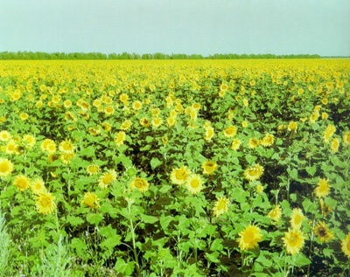
Наименование  продукции | Ед. изм. | На  01.01.2026 г.* | 01.01.2026 г.  в % к 01.01.2025 г.
Зерновые и зернобобовые | тыс.тонн | 117,3 | 101,0
Масличные культуры, в т.ч: | тыс.тонн | 127,6 | 134,0
-подсолнечник | тыс. тонн | 86,5 | 163,0
Овощи (открытого грунта) | тыс.тонн | 20,6 | 91,2
Мясо на убой (в живом весе) | тыс.тонн | 5,4 | 117,4
Валовой надой молока | тыс.тонн | 120,5 | 120,4

*- по полному кругу организаций, включая малые (данные управления сельского хозяйства)

Динамика объема реализации продукции сельского хозяйства

За 2025 год сельскохозяйственными организациями района отгружено по всем каналам реализации 73,5 тыс.тонн зерновых и зернобобовых культур, что составляет 49,6 % к 01.01.2025 г.; 73,6 тыс. т. масличных культур, что составляет 66,8% к 01.01.2025 г.

Продуктивность скота по с/х предприятиям.

Показатели | на 01.01.25 г. | на 01.01.26 г. | 01.01.2026 г. в % к  01.01.2025 г.
Надой на 1 фуражную корову (кг) | 12 213 | 12850 | 105,2

Структура сельхозпроизводителей (с учетом малых предприятий)
Показатели | на 01.01.25г. | на 01.01.26г. | 01.01.2026 в % к  01.01.2025 г.
Сельхозпредприятия без крестьянских (фермерских) хозяйств – всего | 35 | 33 | 94,3
в том числе:
- государственные | 2 | 2 | 100,0
- акционерные общества, товарищества, ООО | 30 | 29 | 96,7
- артели, колхозы | - | - | -
- сельхозкооперативы | - | - | -
Прочие | 3 | 2 | 66,7
Крестьянские (фермерские) хозяйства, включая ИП | 122 | 127 | 104,1

Поголовье скота (сельхозорганизации)

Наименование с/х продукции | Ед. изм. | на 01.01.2025 г. | на 01.01.2026 г. | 01.01.2026 г. в % к 01.01.2025 г.
Крупный рогатый скот | гол | 28900 | 32100 | 111,1
в том числе коровы | гол | 13100 | 13800 | 105,3
Свиньи | гол | 2600 | 1900 | 73,1
Овцы и козы | гол | 4300 | 4400 | 102,3
Птица | гол | - | - | -
- -данные управления сельского хозяйства
ТРАНСПОРТ

Основные показатели деятельности автотранспорта.
Показатели | Ед. изм. | на 01.01.26 г. | 01.01.2026г. в % к 01.01.2025 г.
Перевезено грузов крупными и средними предприятиями | тыс.т. | 661,8 | 104,7
Перевезено автобусами общего пользования | тыс. пассажиров | - | -
Грузооборот (по крупным и средним предприятиям) | тыс. т/км | 39176,4 | 96,3
Общий пассажирооборот транспорта общего пользования | тыс. пасс.км. | - | -
МИГРАЦИЯ

Основные показатели миграции населения
Показатели | На 01.01.25 г. | На 01.01.26 г. | 01.01.2026г в % к 01.01.2025 г
Прибыло, чел. | 1228 | данные отсутствуют | данные отсутствуют
Выбыло, чел. | 1339 | данные отсутствуют | данные отсутствуют
Миграционный прирост, убыль (-) | -111 | данные отсутствуют | данные отсутствуют
ПОТРЕБИТЕЛЬСКИЙ РЫНОК

Структура розничного товарооборота (тыс. руб.)

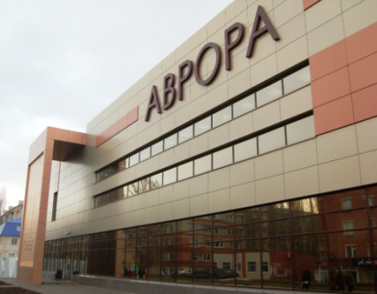  11761,4 | Показатели | на  01.01.2025 г. | на  01.01.2026г. | 01.01.2026 г  в % к  01.01.2025 г.
 | Общий объем розничного товарооборота | 5566792,1 | 6587175.4 | 118,3
 | Оборот общественного питания | 44214,3 | 49486.7 | 111,9

На территории района функционирует 668 объектов потребительского рынка (717 объектов в 2025 г.), в том числе:
- 426 объектов торговли (471 объект в 2025 г.);
- 54 объекта общественного питания (60 объектов в 2025 г.);
- 136 объектов бытового обслуживания (150 объектов в 2025 г.);
- 1 рынок (1 объект в 2025 г.).

Распределение предприятий и организаций по формам собственности

Формы собственности | Число предприятий и организаций на 01.01.26 г. | Удельный вес в общем числе, %
Всего, в том числе: | 431 | 100
-государственная | 18 | 4,2
-муниципальная | 77 | 17,9
- общественных объединений (организаций) | 19 | 4,4
-частная | 316 | 73,3
-прочие формы | 1 | 0,2

Удельный вес предприятий и организаций по формам собственности
(на 01.01.2026 г.)

Наибольший удельный вес занимают предприятия, находящиеся:
- в частной собственности – 73,3%;
- в муниципальной собственности – 17,9%;
- в собственности общественных объединений – 4,4%;
- в государственной собственности – 4,2%;
- к прочим формам собственности относится –0,2%.

Распределение предприятий и организаций по видам экономической деятельности
Наименование отрасли | Кол-во субъектов на  01.01.25г. | Кол-во субъектов на  01.01.26г. | 01.01.2026г.  в % к 01.01.2025 г.
Обрабатывающие производства | 37 | 34 | 91,9
Сельское хозяйство, охота и лесное хозяйство | 38 | 36 | 94,7
Добыча полезных ископаемых | 3 | 3 | 100,0
Обеспечение электрической энергией, газом и паром; кондиционирование воздуха | 3 | 3 | 100,0
Оптовая и розничная торговля; ремонт автотранспортных средств, мотоциклов | 71 | 81 | 114,1
Водоснабжение, водоотведение, организация сбора и утилизация отходов | 16 | 16 | 100,0
Гостиницы и предприятия общественного питания | 10 | 10 | 100,0
Информация и связь | 7 | 7 | 100,0
Транспортировка и хранение | 14 | 19 | 135,7
Финансовая и страховая деятельность | 7 | 5 | 71,4
Деятельность по операциям с недвижимым имуществом | 45 | 43 | 95,6
Деятельность профессиональная, научная и техническая | 17 | 15 | 88,2
Административная деятельность и сопутствующие услуги | 11 | 9 | 81,8
Государственное управление | 24 | 24 | 100,0
Образование | 46 | 47 | 102,2
Здравоохранение и предоставление социальных услуг | 18 | 18 | 100,0
Культура, спорт, организация досуга и развлечений | 10 | 10 | 100,0
Строительство | 26 | 28 | 107,7
прочие | 23 | 23 | 100,0
Всего: | 426 | 431 | 101,2

РАЗДЕЛ Y. ИНВЕСТИЦИИ

Основные показатели инвестиционной деятельности
Показатели | Ед. измерения | На 01.01.25г. | На 01.01.26г. | 01.01.2026 г. в % к 01.01.2025 г.
Инвестиции в основной капитал по крупным и средним предприятиям, в т.ч. | тыс. руб. | 2177279 | 3605510 | 165,6
-здания (кроме жилых) и сооружения, расходы на улучшение земель | тыс. руб. | 915762 | 1500449 | 163,8
-машины, оборудование | тыс. руб. | 810805 | 1675923 | 206,7
-объекты интеллектуальной собственности | тыс. руб. | отсут. данные | отсут. данные | -
- прочие | тыс. руб. | отсут. данные | отсут. данные | -
Объем инвестиций в основной капитал, рублей на одного жителя района | руб. | 37962 | 63477 | 167,2
Ввод в действие жилых домов, общей площади | кв.м. | 34562 | 27518 | 79,6

Структура средств по источникам финансирования
Источники финансирования | тыс. руб. | Уд.вес в общем объеме, %
Всего инвестиций в основной капитал по крупным и средним предприятиям, из них: | 3605510 | 100
Собственные средства, | 1530292 | 42,44
Привлеченные средства, из них: | 2075218 | 57,56
кредиты банков | - | -
за счет заемных средств других организаций | - | -
бюджетные средства, в том числе: | 176036 | 4,88
- из федерального бюджета | 102369 | 2,84
- из областного бюджета | 56825 | 1,58
-из местного бюджета | 16842 | 0,47
Средства внебюджетных фондов | - | -
Прочие | 25406 | 0,70

РАЗДЕЛ YI. ФИНАНСЫ
Исполнение местного бюджета (тыс. руб.)
Показатели | На 01.01.25г. | На 01.01.26 г. | 01.01.2026г. % к 01.01.2025 г.
Доходы – всего | 2127770,6 | 2155863,8 | 101,3
в том числе
Собственные доходы | 615787,4 | 661839,9 | 107,5
из них:
-налог на доходы с физических лиц | 267998,2 | 308258,5 | 115,0
-акцизы на нефтепродукты | 58478,5 | 59268,8 | 101,4
- туристический налог |  | 957,6 | -
Налоги на совокупный доход в т.ч. | 25192,3 | 44258,3 | 175,7
- единый налог на вмененный доход | 28,8 | 12,3 | 42,7
- единый сельскохозяйственный налог | 19465,3 | 33064,3 | 169,9
-патентная система налогообложения | 5698,2 | 11181,7 | 196,2
Налог на имущество – всего, в т.ч. | 144866,5 | 160954,8 | 111,1
- налог на имущество физических лиц | 41338,3 | 56006,9 | 135,5
- земельный налог | 25240,2 | 31351,6 | 124,2
- транспортный налог | 78288,0 | 73596,3 | 94,0
Госпошлина, сборы | 14655,1 | 31678,0 | 216,2
Неналоговые доходы в т.ч. | 104596,8 | 56463,8 | 54,0
- доходы от использования имущества находящегося в государственной и муниципальной собственности | 23764,3 | 20843,1 | 87,7
Безвозмездные поступления | 1511983,2 | 1494023,9 | 98,8

Показатели | На 01.01.2025 г. | На 01.01.2026 г. | 01.01.2026г. % к 01.01.2025 г.
Расходы – всего (тыс. руб.) | 2116304,5 | 2205793,3 | 104,2
Общегосударственные вопросы | 204508,0 | 227287,6 | 111,1
Национальная оборона | 2432,4 | 2900,5 | 119,2
Национальная безопасность и правоохранительная  деятельность | 4916,6 | 6164,0 | 125,4
Национальная экономика | 286136,8 | 240448,0 | 84,0
Жилищно-коммунальное хозяйство | 183683,1 | 160029,0 | 87,1
Охрана окружающей среды | 1123,5 | 1739,5 | 154,8
Образование | 1189908,8 | 1285959,3 | 108,1
Культура, кинематография | 157332,1 | 161691,4 | 102,8
Социальная политика | 28976,0 | 64025,6 | 221,0
Физическая культура и спорт | 44762,8 | 48282,9 | 107,9
Средства массовой информации | 1348,3 | 1348,3 | 100,0
Обслуживание государственного и муниципального долга | 11221,1 | 5917,2 | 52,7
Профицит бюджета (+), дефицит бюджета (-) | 11466,1 | -49929,5 | -
Источники внутреннего финансирования | -11466,1 | 49929,5 | -

РАЗДЕЛ YII. МАЛЫЙ БИЗНЕС
Основные социально-экономические показатели
развития малого предпринимательства
Показатели | Ед. изм. | на  01.01.25 г. | на  01.01.26 г. | 01.01.2026 г. в %  к 01.01.2025 г.
Количество организаций, применяющих упрощенную систему налогообложения | ед. | 845 | 610 | 72,2
Количество ИП, применяющих патентную систему налогообложения | ед. | 583 | 519 | 89,0
Численность самозанятых | чел. | 4414 | 5705 | 129,2
Численность предпринимателей | чел. | 1459 | 1549 | 106,2

